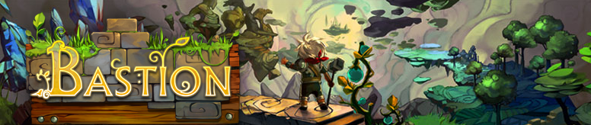

Bastion
- Genre: Action Rollenspiel / Hack and Slay
- Publikation: 20. Juli 2011 (Xbox 360) 16. August 2011 (Windows)
- Publisher: Warner Bros. Interactive
- Developer: Supergiant Games
- Sound: Darren Korb

Spielbeschrieb
Bastion ist ein Action-Rollenspiel, dass vom unabhängigen Studio Supergiant Games entwickelt wurde und von Warner Bros. Interactive vertrieben wird. Es erschien am 20. Juli 2011 für die Xbox 360 via Xbox Live Arcade und am 16. August 2011 für Windows via Steam. Die Welt von Bastion wurde durch eine schwere Katastrophe, genannt die Calamity, in unzählige Teile zerbrochen. Der stumme Protagonist, genannt The Kid, erwacht inmitten der Ruinen und begibt sich zur Bastion – ein Treffpunkt für schwere Zeiten. Dort angekommen findet er nicht viel mehr als den alten Mann Rucks, der Erzähler. Rucks schickt Kid auf seine Reise, die Welt so wie sie war zu rekonstruieren.
(Quelltext: http://de.wikipedia.org/wiki/Bastion_(Videospiel))

Soundanalyse

